Saturn-Executor部署文档

- 安装包
- 下载地址：https://github.com/vipshop/Saturn/releases
- 版本选择Saturn 3.3.1,下载Executor Zip File
- 完成后得到一个saturn-executor-3.3.1-zip.zip 包

- 部署任务
- 将saturn-executor-3.3.1-zip.zip解压，
得到目录saturn-executor-3.3.1
- 将任务项目包（后缀-app.zip）解压，
得到目录app

注：（1）目录app可修改名字，修改后启动executor时，
需指定修改后的目录路径；

- 若app与saturn-executor-3.3.1同级，
且不修改目录名app，启动executor时，不需要指定路径。

- 启动executor
- 设置环境变量，在/etc/profile文件中添加
export VIP_SATURN_CONSOLE_URI=saturn-console的ip和端口
例如：export VIP_SATURN_CONSOLE_URI=http://localhost:9088
- 进入saturn-executor-3.3.1/bin目录，
修改执行脚本 saturn-executor.sh
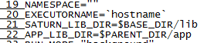

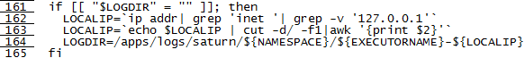

修改19行，20行，22行，164行，修改示例如下：

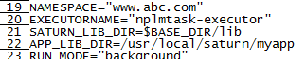

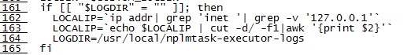
参数说明：
NAMESPACE ：本executor所属的namespace
EXECUTORNAME : 本executor的唯一ID，如果不指定则使用hostname
APP_LIB_DIR : 业务library所在目录(即app目录)。
LOGDIR: executor日志目录，默认路径
/apps/logs/saturn/{namespace}/{executorname}-{ip}/
- 启动executor
执行./saturn-executor.sh start
-env dev
- 验证是否成功
- 日志：查看LOGDIR所配置的路径下的日志信息是否报错；
- 控制台查看对应namespace下的executor总览，是否有该executor且
处于在线状态。

- 停止executor : ./saturn-executor.sh stop

